（二 ）年级 （5 ）月（6 ）日 作业布置公示
 | 1班 | 2班 | 3班 | 4班 | 5班
语  文 | 课题（小毛虫 ）  - 借助板书说清楚小毛虫经历的变化。  - 读P98词语，记一记。  - 完成描字本。 | 课题 （小毛虫）  - 借助提示说清楚小毛虫经历的变化。  - 读p98词语，记一记。  - 完成写字本22课。 | 课题（ 小毛虫 ）  - 借助提示说清楚小毛虫经历的变化。  - 读p98词语，记一记。  - 完成写字本22课。 | 课题（ 小毛虫）  - 借助提示说说小毛虫经历的变化。  - 读p98词语，记一记。  - 完成写字本。 | 课题（ 22小毛虫 ）  - 能根据提示说说小毛虫经历的变化。  2.读记p98词语，  3.完成练习册第六大题口语题。
预计 | 8分钟 | 8分钟 | 8分钟 | 8分钟 | 8分钟
数  学 | 课题（角 ）  1、数一数图片1有几个角  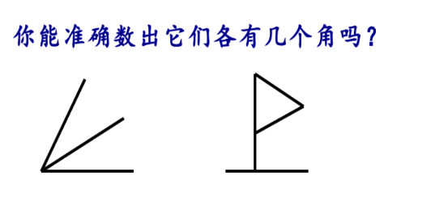  2、尝试用一张纸，折出不同的角 | 课题（ 角 ）  1、数一数图片1有几个角  2、尝试用一张纸，折出不同的角 | 课题（ 角 ）  1、用3根小棒拼搭成一个图形，数一数有几个角  2、找一找身边的角 | 课题（角 ）  1、用3根小棒拼搭成一个图形，数一数有几个角  2、找一找身边的角 | 课题（ 角 ）  1、用3根小棒拼搭成一个图形，数一数有几个角  2、找一找身边的角
预计 | 8分钟 | 8分钟 | 8分钟 | 8分钟 | 8分钟
英  语 | 课题（ ）  无 | 课题（ ）  无 | 课题（ ）  无 | 课题（ ）  无 | 课题（ ）  无
预计
语数英  总计 | 16分钟 | 16分钟 | 16分钟 | 16分钟 | 16分钟
体育与  健身 | 跳绳 | 跳绳 | 跳绳 | 跳绳 | 跳绳
预计 | 10分钟 | 10分钟 | 10分钟 | 10分钟 | 10分钟

